提升核心素养 从优秀走向卓越

——九江小学举办以学生为中心的智慧课堂专题培训
3月6日下午，九江小学举行了“汇润”课堂现代教育技术培训活动。教育信息化知名专家、成都师范学院网络与信息中心主任周鑫燚，成都师范学院计算机科学学院副院长匡胤和甘胜江老师到场参加活动。
此次活动首先由九江小学教师罗曼老师和成都师范银都紫藤小学的冯莲老师分别带来二年级语文《立夏节到了》、一年级数学《乱七八糟的魔女之城》两节示范课。这两节生动的课例将教学与现代教育技术完美结合，展示了有趣的智慧课堂，使参加培训的老师受益匪浅。

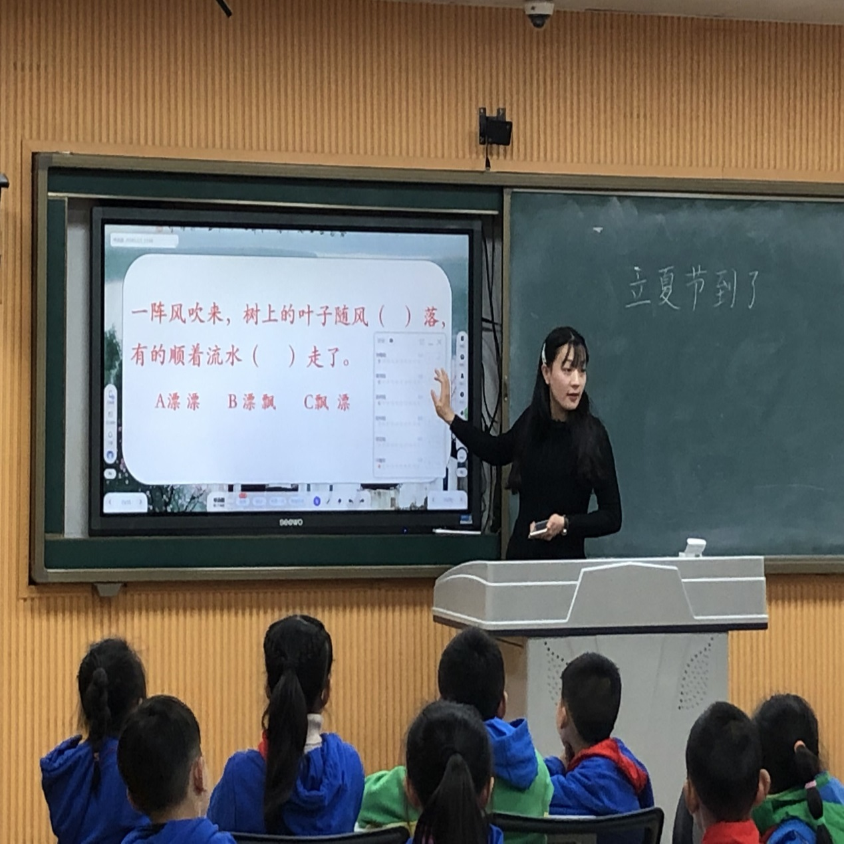
课后，周鑫燚主任为老师们带来了专题讲座《从优秀走向卓越——构建以学生为中心的智慧课堂》。周主任用幽默、生动的语言讲述了信息时代的教与学，使培训的老师们认识到信息技术对教育教学有革命性的影响，也认识到教育技术与教育教学的关系。
教师要适应现代教学需要变革，只有变革才可以提高教学质量和学生的综合素质，使学生具有主动学习、深度理解、高阶思维、批判精神和团队协作的能力。本次活动不仅让老师们看到了现代信息技术在教学中的有效运用，更让老师们明晰了自己的现代教育技术发展方向。相信，以后的系列培训中，九江小学的老师们一定会披荆斩棘，走出一条具有现代信息技术特色的“汇润”课程之路。

立夏节到了
九江小学 罗曼
教学目标：
1、能独立认识本课10个生字“箩、韭、煮、拣、柴、蚕、荚、灶、辈、俗”。注意读准平翘舌音“煮、柴、蚕、俗、灶”，比较“箩”与“萝”，重点指导写“煮”。理解“德高望重”的含义。
2、能正确朗读课文。积累描写立夏节自然景物的句子。
3、了解江南水乡立夏节的传统习俗，感受过节时的欢快气氛。
重点和难点：
1、在课文语言环境中认读生字，并理解“德高望重”的词义。
2、通过朗读课文，了解立夏节的风俗，并感受到立夏节的快乐。
3、积累描写立夏节自然景物的句子。
教学过程：
一、启发谈话，导入课题。
1、小朋友，我们的国家是一个历史悠久的文明古国，有许多传统节日流传至今。你知道我们有哪些传统节日吗？
2、生交流。（中秋节、清明节、端午节、元宵节……）这些传统节日都有一些习俗，要吃一些特殊的食品，举行一些特殊的活动。比如中秋节边吃月饼边赏月，清明节吃青团，去扫墓等。
4、每年夏天开始的这一天叫做“立夏”。立夏节到了，人们也会欢度这个传统节日呢。今天就让我们来看一看人们是怎样过立夏节的。
揭示课题：48 立夏节到了（指名读，齐读）
说明：
通过交流我国的一些传统节日，自然而然地引出课题，同时激发学生学习课文的兴趣。
二、初读课文，整体感知。
1、自读课文。
（1）读准字音，读通课文。
（2）边读边思考：课文介绍了立夏节哪些习俗？分别是哪几节介绍的？
2、交流问题。（第2-4小节介绍孩子们吃百家饭，第5小节介绍长辈们给孩子称体重。）板书:吃百家饭 称体重
说明：
这一环节设计主要是让学生在读通课文的基础上整体感知课文内容。
三、朗读课文，理解感悟。
（一）学习2-5小节。
1、自读2-4小节。
（1）自学生字。
（2）边读边思考：孩子们是怎样煮百家饭的？
2、交流自学情况。
（1）检查字词。
字音：煮、柴（翘舌音），蚕、灶、俗（平舌音）
字形：比较“箩、萝”，
（2）交流问题，完成填空：
立夏节到了，孩子们先从家家户户拿了（白米）、（春笋）、（韭菜）、（立夏蛋）（香油）和（柴）等，然后在大树下的场地上（垒起锅灶），把拿来的食物（放进锅里煮），最后饭菜熟了，他们就（围着锅子高高兴兴地吃）。
3、默读第2-4节，边读边思考：立夏节孩子们为什么要吃百家饭？用“—”划出有关语句。
（1）生自读。
（2）交流，出示句子。
立夏节，孩子们要吃“百家饭”，预兆着他们会长得健康、聪明，是种庄稼的好手，会给村里人造福。（指名回答并齐读）
（二）学习第5小节。
1、自读第5小节，边读边想：立夏节长辈们为什么要给孩子称体重？
2、交流：立夏节长辈们给孩子们称体重也是希望孩子们健康成长。
3、你是从哪里看出来的？
4、交流，出示
（1）大树下又支起一杆大秤来，两个大汉抬着，由村上德高望重的长辈看秤花，立夏节的称人活动便开始了。
*理解：德高望重
*指名读，齐读
（2）男、女孩子用手攥着秤绳，荡在空中，旁边的孩子唱着：“称猫啊，称狗啊，吃百家饭哪，长筋骨哇，长成个小官人哪（长成个小娘子啊）……
*指导朗读。（欢快）
*小朋友，在称人活动中，长辈们会说哪些祝愿的话？如果你想许愿，你会许下怎样的愿望？
（三）学习1、6小节。
1、立夏节不仅是个欢快的节日，还是一个丰收、美丽的节日呢。
2、出示1、6小节。
（1）自读。
（2）指导朗读。
说明：
识字教学中，在学生自学的基础上，抓住一些重点字和形近字进行分析和辨析，加深对字词的记忆。在阅读教学时设计一个填空让学生了解吃百家饭的过程。通过研读一些句子，逐步培养学生感悟语言的能力。另外设计一个说话练习，扩散学生的思维，培养说话能力。
四、说话练习。
1、我喜欢立夏节，因为（ ）。
2、除了立夏节，你最喜欢过什么传统节日？
我最喜欢（ ），因为（ ）。
说明：
这一环节主要是让学生在学文后，对文本有进一步的感悟，同时又丰富学生的课外知识，拓宽课堂学习信息，并训练了学生说话能力。
五、复习巩固。
1、抽读词语。
2、摘抄描写立夏节自然景物的句子。选自己喜欢的一句摘抄下来（1、6节）
3、写字指导：煮
说明：
摘抄句子的要求是第二次出现，因此教师要引导学生注意正确的格式。
板书设计: 48 立夏节到了
吃百家饭 称体重

